Thực hiện công văn số 2209 /SGDĐT-GDTrH ngày 01 tháng 9 năm 2017 của Sở GDĐT Đà Nẵng, về việc Hướng dẫn thực hiện nhiệm vụ GDTrH năm học 2017-2018. Với mục tiêu nâng cao chất lượng sinh hoạt tổ chuyên môn tại các nhà trường, tạo điều kiện để giáo viên giao lưu, trao đổi, học tập kinh nghiệm dạy học, từ đó đẩy mạnh đổi mới phương pháp dạy học theo định hướng phát triển năng lực học sinh, đẩy mạnh sử dụng các kĩ thuật dạy học tích cực vào giảng dạy, vào lúc 8h30 ngày 30/11/2017, trường THPT Nguyễn Trãi đã đăng cai tổ chức sinh hoạt chuyên môn bộ môn Tin học cụm 2. Tham dự sinh hoạt cụm chuyên môn Tin lần này về phía Sở GD&ĐT Đà Nẵng có thầy giáo Thái Trung – Chuyên viên phòng GDTrH, phụ trách bộ môn Toán- Tin, cùng tham dự buổi sinh hoạt có trên 40 thầy cô giáo là giáo viên bộ môn Tin của các trường trong cụm số 2 gồm : Trường THPT Thái Phiên , THPT Nguyễn Thượng Hiền, THPT Thanh Khê , THPT Liên Chiểu, THPT Phạm Phú Thứ, THPT TT Quang Trung, THPT TT Khai Trí, THPT Sky- Line. Về phía trường THPT Nguyễn Trãi có thầy giáo Nguyễn Thành Lễ - Hiệu trưởng nhà trường cùng quý thầy cô giáo trong Ban Giám hiệu, quý thầy cô giáo tổ chuyên môn Toán – Tin.
Với chủ đề sinh hoạt chuyên môn theo hướng nghiên cứu bài học, cô giáo Trương Thị Trà My cùng với quý thầy cô giáo trong nhóm chuyên môn đã xây dựng kế hoạch bài dạy theo định hướng phát triển năng lực học sinh gửi đến quý thầy cô giáo cùng dự giờ của các trường. Với việc sử dụng linh hoạt và hợp lý các phương pháp dạy học, các phần mền hổ trở bài giảng, tổ chức các hoạt động học tập theo nhóm, chuyển giao nhiệm vụ cho học sinh, phát hiện kịp thời và định hướng đến từng học sinh. Vì thế học sinh đã rất hứng thú với tiết học và tham gia thảo luận tích cực, nhiệt tình. Học sinh đóng vai trò trung tâm của hoạt động dạy học. Điều làm nên không khí sôi nổi và ý nghĩa sâu sắc của buổi sinh hoạt chuyên môn theo cụm trường lần này chính là những ý kiến đóng góp bổ sung, những bài học kinh nghiệm chân thành và cởi mở, tích cực và chủ động của quý thầy cô giáo. Trong đó các ý kiến tập trung thảo luận cách thiết kế và triển khai hoạt động dạy - học theo các bước, vận dụng các phương pháp và kĩ thuật dạy học tích cực phù hợp và hiệu quả. Những khó khăn, vướng mắc trong dạy học cũng được chia sẻ và được tháo gỡ. Những ý kiến quý báu ấy có ý nghĩa thiết thực trong việc đổi mới phương pháp dạy học của các trường trong cụm nói riêng, của ngành giáo dục thành phố Đà Nẵng nói chung.
Phát biểu tại buổi sinh hoạt cụm chuyên môn, thầy giáo Phan Đình Hùng – Phó hiệu trưởng, thay mặt lãnh đạo nhà trường cảm ơn sự quan tâm của Sở GD&ĐT Đà Nẵng, quý thầy cô giáo các trường cụm 2 tham gia đóng góp ý kiến tích cực, để tổ chức thành công buổi sinh hoạt chuyên môn rất thiết thực, chất lượng và hiệu quả, từ đó góp phần nâng cao chất lượng dạy học của các trường.
Sau đây là một số hình ảnh của buổi sinh hoạt chuyên môn Tin cụm 2:
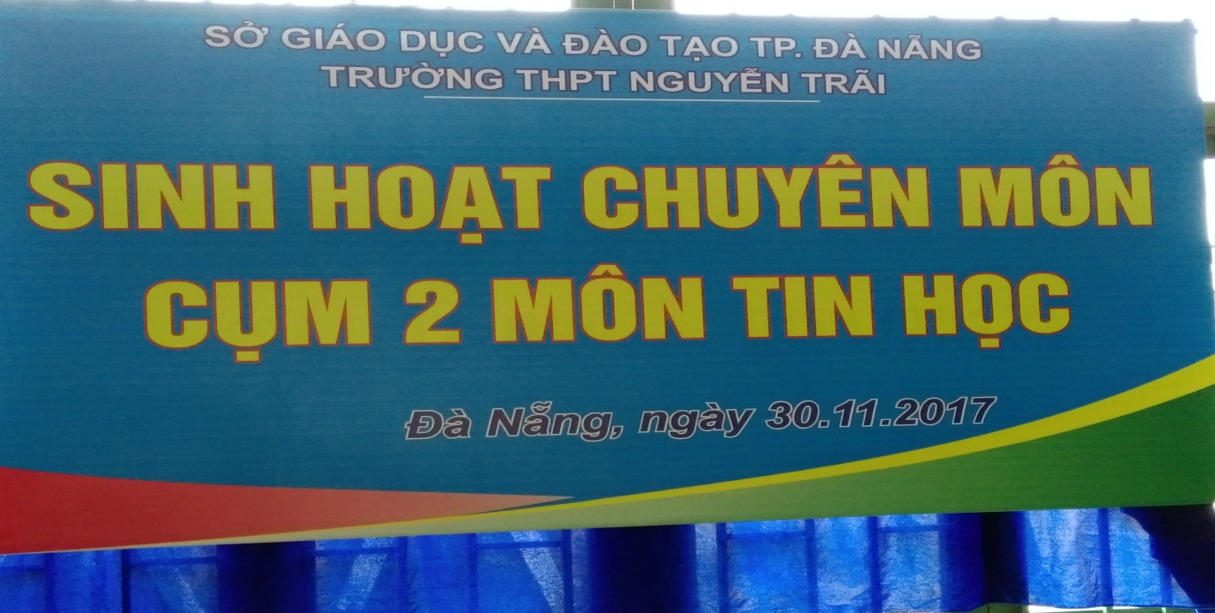

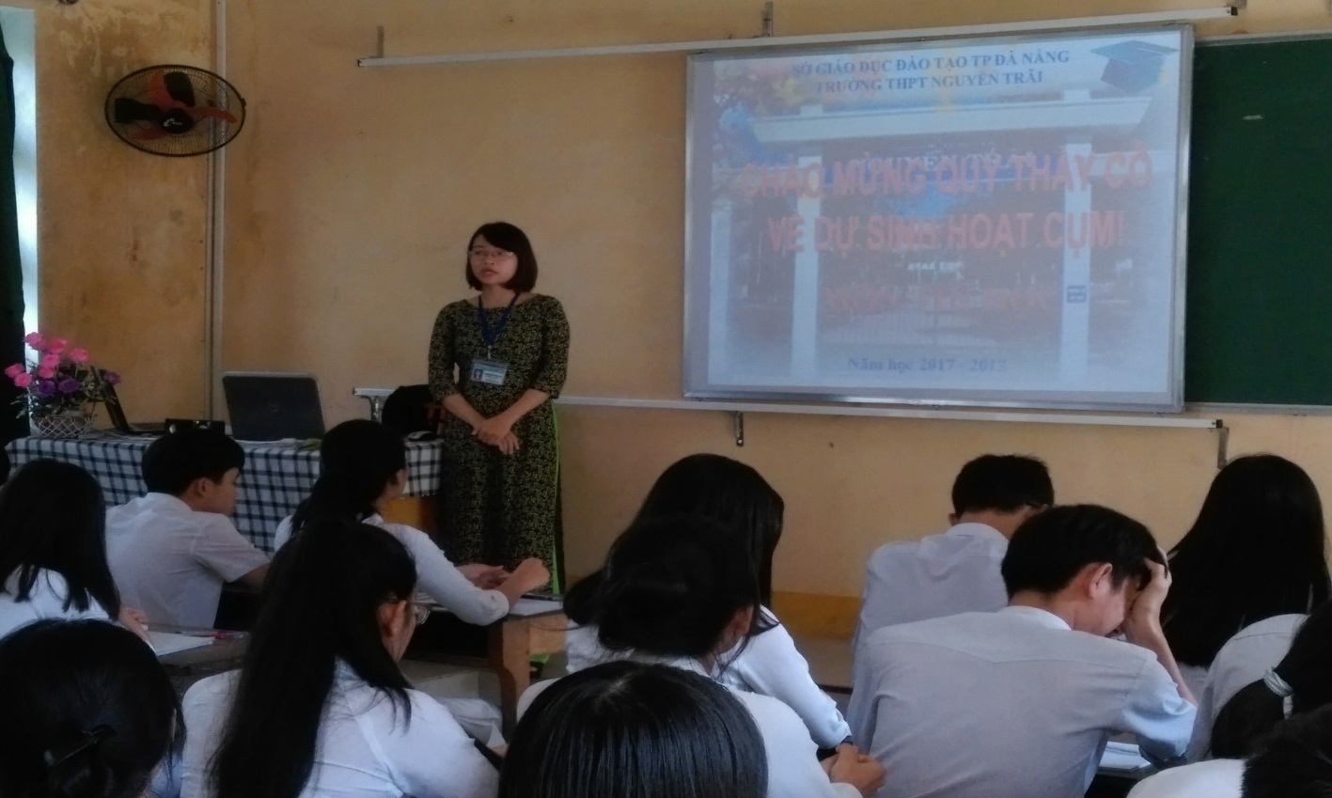

Cô giáo: Trương Thị Trà My.

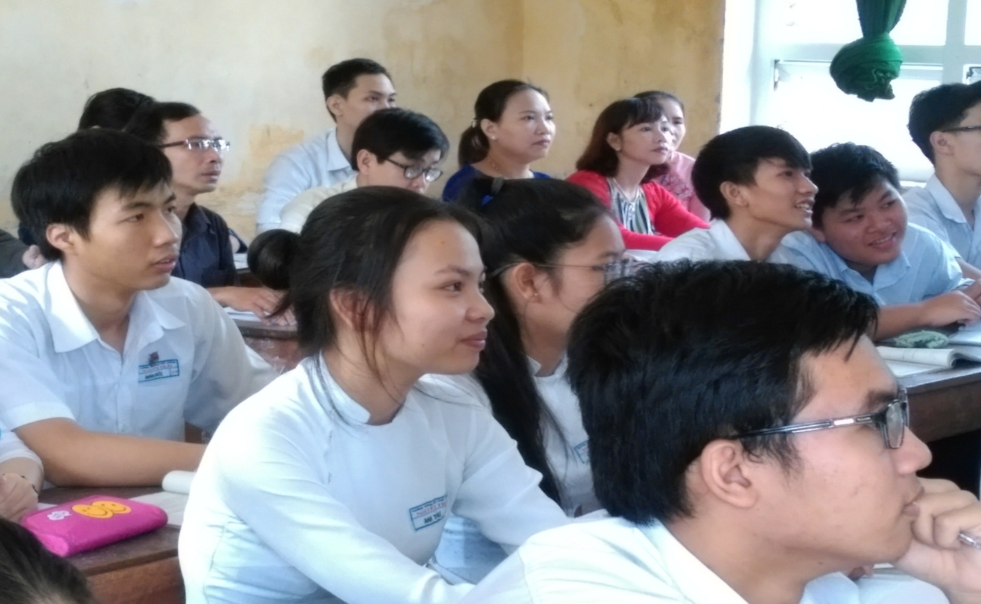
Các Thầy Cô tham dự và các em học sinh lớp 11/10…
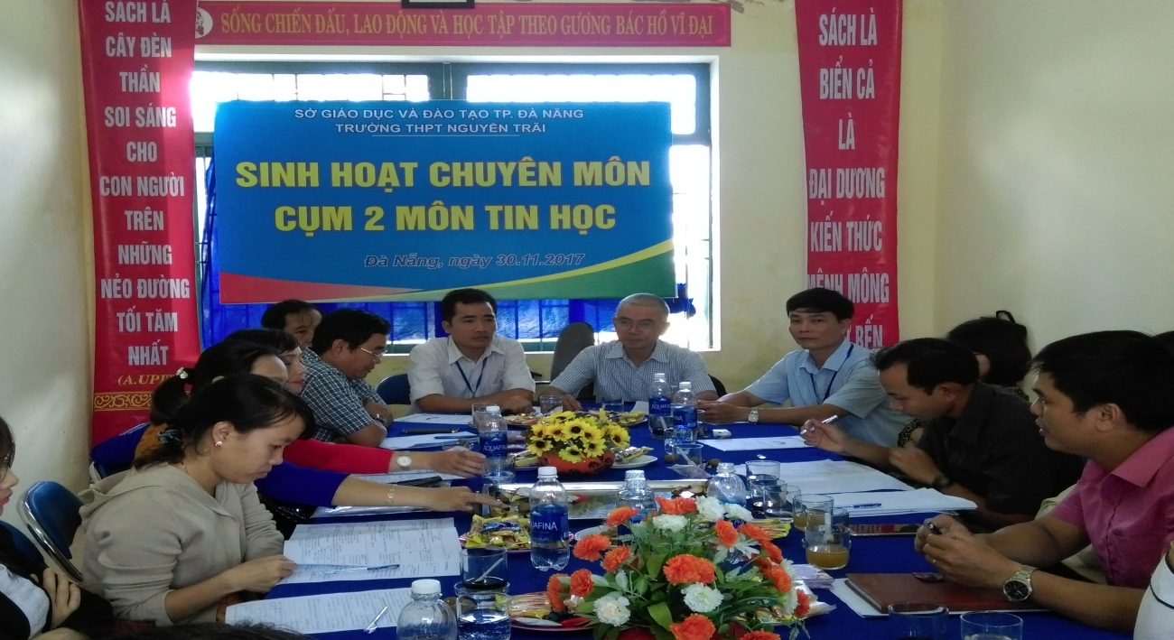
Thầy giáo Thái Trung chủ trì thảo luận…

